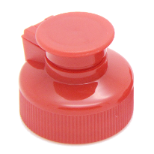
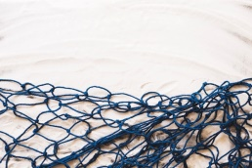
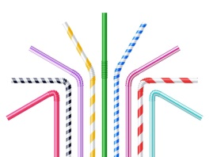
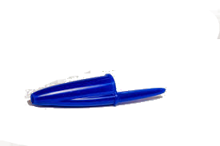
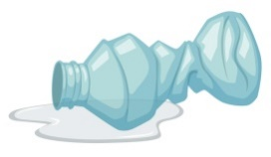
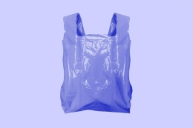
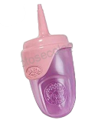
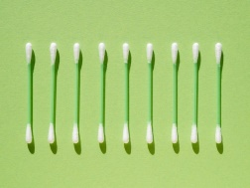
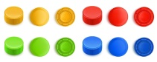

SALIDA
SALIDA
SALIDA
VASOS
TAPÓN
RED DE PESCA
PAJITAS
AROS DE LATAS
GUANTE DE PLÁSTICO
CAPUCHA BOLÍGRAFO
BOTELLA
BOLSA DE PLÁSTICO
BOLSA DE PLÁSTICO
BIBERÓN
TAPONES
BASTONCILLOS
ARO
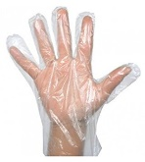
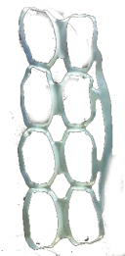

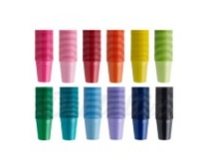
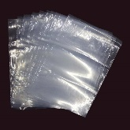

ARO    Imagen de Freepik  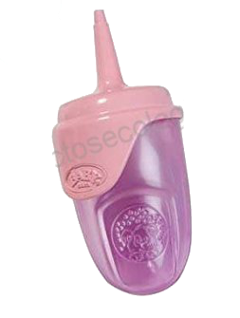  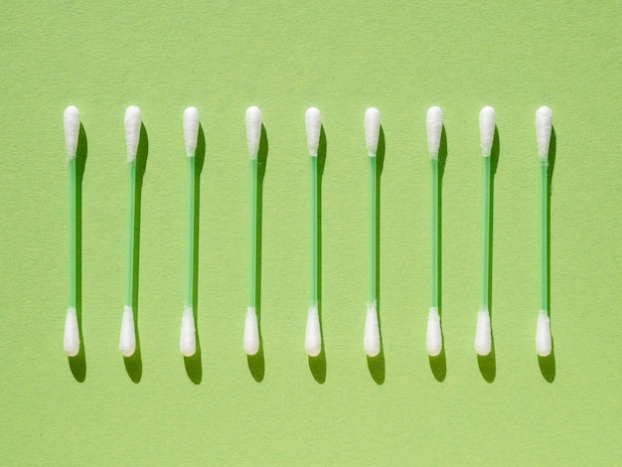  BIBERÓN  Imagen de Freepik  Imagen de Freepik  BASTONCILLOS | 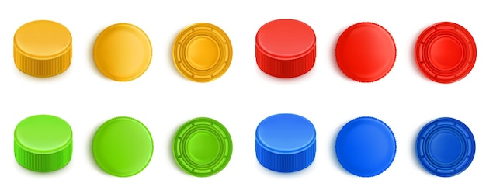  TAPONES  Imagen de upklyak en Freepik
BOLSA  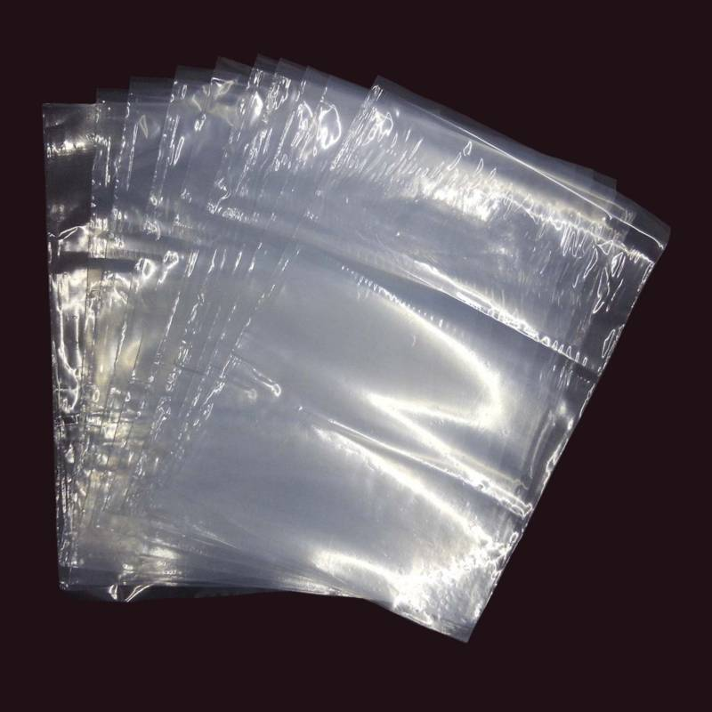  Imagen de brgfx en Freepik  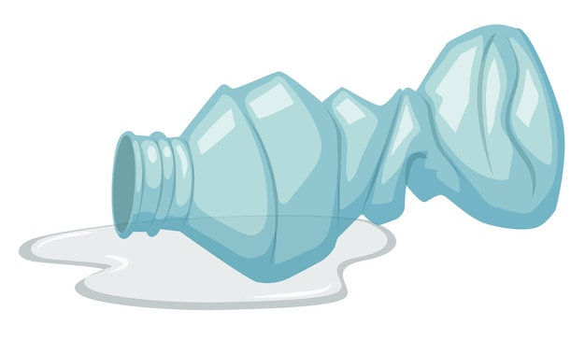  CAPUCHA BOLÍGRAFO  Imagen de brgfx en Freepik  Imagen de Freepik  BOTELLA | 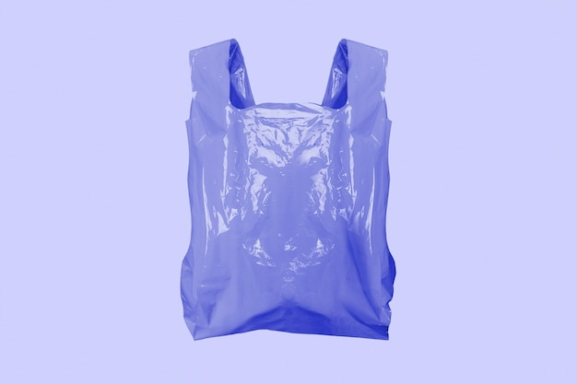  Imagen de rawpixel.com en Freepik  BOLSA
GUANTE  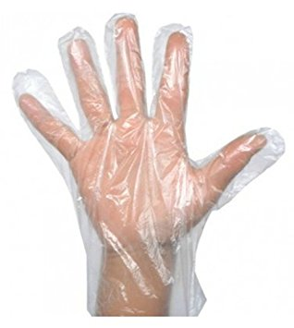  Imagen de Freepik  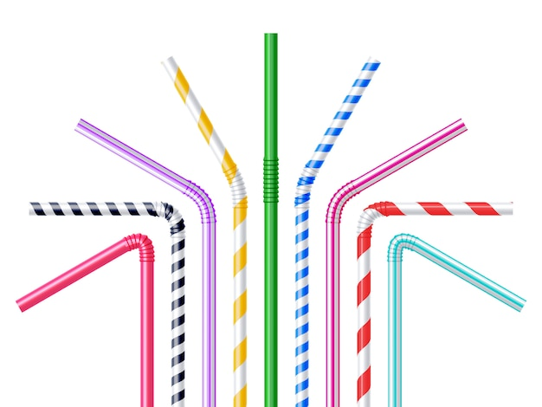  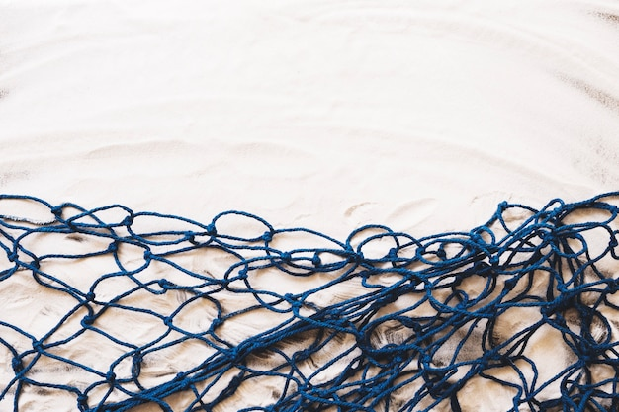  Imagen de macrovector en Freepik  Imagen de Freepik  RED DE PESCA  PAJITAS | 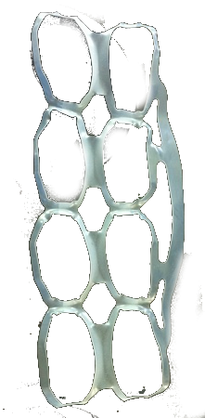  AROS DE LATAS  Imagen de Freepik
TAPÓN  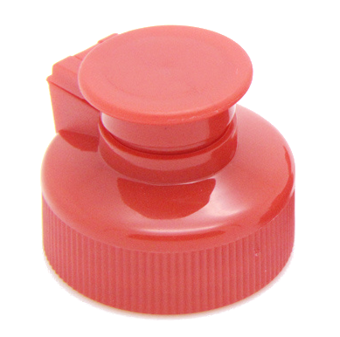  Imagen de Freepik | 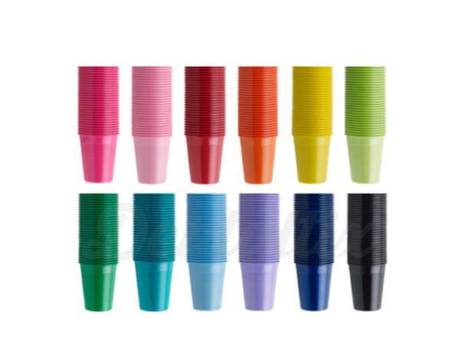  Imagen de Freepik  VASOS

